מבקר המדינה | דוח ביקורת שנתי 72א – חלק שני | התשפ"ב-2021

הרשות הממשלתית למים וביוב
מניעת זיהומם והמלחתם של מקורות המים, ניטורם ושיקומם

מניעת זיהומם והמלחתם של מקורות המים, ניטורם ושיקומם

מי התהום בעולם הם מקור מים אסטרטגי ראשון במעלה: הם מספקים לאוכלוסיית העולם כמחצית ממי השתייה וכ-40% מהמים לחקלאות. המקור העיקרי של מים טבעיים שפירים במשק המים בישראל הוא מי התהום. בישראל שני אקוויפרים מרכזיים של מי תהום - אקוויפר החוף ואקוויפר ירקון תנינים (המכונה גם אקוויפר ההר). מקורות המים הטבעיים של ישראל ובעיקר מי התהום נתונים בסכנת זיהום והמלחה הולכת וגדלה, כתוצאה מפעילות תעשייתית, דלקים, פעילות חקלאית ושאיבת יתר של האקוויפרים השונים, המביאה לירידת מפלסיהם וחדירת מים מלוחים לתוכם. הרשות הממשלתית למים וביוב מופקדת על שמירת איכות מקורות המים הטבעיים והלא טבעיים, על שיקומם, על טיובם ועל מניעת זיהומם.

2.24  מיליארד מ"ק |  |  | 17 |  | 2.3  מיליארד מ"ק |  | 1 מיליארד ש"ח
סך צריכת המים בישראל בשנת 2019. |  |  | מספר חוות מכלי הדלק שאינן מנוטרות (מתוך 35 חוות בסה"כ) נכון לנובמבר 2020. |  | סך כל הנפח הידוע של המים המזוהמים, שהם כ-6.5% מנפח אקוויפר החוף (שנפחו הכולל כ-35 מיליארד מ"ק), נכון לשנת 2020. |  | עלות שיקומם של שלושה מבין האתרים בהם פעלה תעש, על פי אומדן משנת 2015.
72% |  |  | 8.3% |  | 13.5% |  | 21%
שיעור אתרי הניטור שהתגלה בהם זיהום נכון לנובמבר 2020. |  |  | שיעור אזורי התעשייה המנוטרים מתוך כלל אזורי התעשייה בישראל; ב-77% מהאתרים שבהם זיהום תעשייתי לא נעשות פעולות שיקום. נכון לנובמבר 2020. |  | שיעור מתקני הדלק המנוטרים מתוך 2,184 מתקני דלק הידועים; ב-79% מהם נמצא זיהום. נכון לנובמבר 2020. |  | שיעור האתרים מתוך כלל 130 האתרים המזוהמים במומסי דלק הנתונים בתהליך שיקום. נכון לנובמבר 2020.

פעולות הביקורת
בחודשים יוני-דצמבר 2020 בדק משרד מבקר המדינה את הפעולות של הרשות הממשלתית למים ולביוב ושל המשרד להגנת הסביבה, משרד הביטחון, חברת נצר השרון בע"מ ומשרד האוצר לניטור מקורות המים הטבעיים של ישראל, למניעת זיהומם ולשיקומם, תוך התמקדות במאגרי מי התהום. בדיקות השלמה נעשו במשרד הבריאות.

תמונת המצב העולה מן הביקורת

אסדרה בתחום זיהומי דלק שמקורם בחוות מְכָלִים - למרות החשיבות של חוות מכלי הדלק, ולנוכח פוטנציאל הנזק הרב מהן הכולל זיהומי דלקים בדרגות חומרה גבוהות, טרם הושלמה התקנת תקנות הנוגעות למניעת זיהום מחוות מכלי דלק וזאת אף שפורסמה טיוטה ב-2004.
ניטור ומיפוי הזיהומים במקורות המים הטבעיים - ב-98 (כ-24%) מתוך 408 מאתרי הניטור בוצעו או מתבצעות פעולות שיקום ורק ב-12 אתרים (כ-3%) הסתיימו פעולות השיקום. ב-48 (כ-12%) מהאתרים נוכחה רשות המים לדעת כי לא נמצא זיהום המצריך פעולות נוספות. יתר 262 אתרי הניטור - 64% מכלל האתרים המנוטרים - יש בהם כדי להעיד על זיהום קיים או על חשד לזיהום.
ניטור אקוויפר ירקון תנינים ויתר האקוויפרים לעומת הניטור באקוויפר החוף - עיקר הניטור התעשייתי מבוצע באקוויפר החוף (21 אזורי תעשייה מתוך 157 הנמצאים מעל אקוויפר החוף) עלה כי באקוויפר ירת"ן אין פעולות ניטור תעשייתי משמעותיות. בתחום הזיהום שמקורו בתעשייה לא הוקמו אתרי ניטור באקוויפר ירת"ן בשנים האחרונות, וכל 21 אזורי התעשייה המנוטרים ממוקמים מעל אקוויפר החוף.
ניטור הזיהום מדלקים - ב-69% מהאתרים המנוטרים, 203 במספר, התגלה זיהום במקור המים, וב-36% מהאתרים המנוטרים נמצאו זיהומים חמורים וחמורים מאוד. עוד עולה כי ביצוע פעולות הניטור ב-295 אתרים בשנים 1999 - 2020 מהווה כיסוי של 13.5% מכלל האתרים הידועים וכי על אף שחוות הדלק אחראיות לחלק העיקרי מהזיהום ממתקני דלק, טרם נוטרו 17 חוות מכלים מתוך 35 חוות. המשמעות היא שפוטנציאל הזיהום החמור (עדשות דלק) מדלקים עשוי להיות גבוה במידה רבה מההיקף הידוע.
ניטור זיהום תעשייתי - חלפו 12 שנים ממועד דוח תה"ל אשר הצביע על 23 אזורי תעשייה כבעלי פוטנציאל גבוה לזיהום; עד מועד הביקורת לא נוטרו שני אזורי תעשייה מתוכם. עוד עולה כי מתוך כ-157 אזורי תעשייה מעל אקוויפר החוף ובסה"כ כ-253 אזורי תעשייה בישראל, מנוטרים כ-21 אזורי תעשייה (כ-8.3% מסך כל אזורי התעשייה) שהינם בעלי סיכון גבוה.
שיקום זיהומי דלקים במקורות המים הטבעיים - מתוך כ 261 אתרי דלק -שבהם נדרשו או עשויות להידרש פעולות שיקום , הסתיימו פעולות השיקום ב-8 (כ-3%) מ-261 האתרים בלבד. לעניין 253 האתרים האחרים, ב-77 (כ-30%) מהם מתבצעות כיום פעולות שיקום. משמעות הדבר היא, שמלבד שיעורי הניטור הנמוכים, גם שיעורי השיקום מבין האתרים שכבר נוטרו נמוכים ואינם מספקים פתרון להיקפי הזיהום הקיימים והפוטנציאליים מדלקים במי התהום. כמו כן, אין לרשות המים תוכנית לשיקום האתרים המזוהמים.
הטיפול באתרים שבהם זיהום מי התהום נובע מפעילות תעש ומערכת הביטחון - ב-12 מתוך 14 אתרים אלו טרם בוצעו פעולות שיקום וזאת על אף היקפי הזיהום הגדולים המגיעים לכ-1.4 מיליארד מ"ק וסוגי המזהמים המסוכנים, ואף שחלף זמן רב מאז תחילת החקירה לאיתור היקף הזיהום ולניטור וגילוי הזיהומים, כאשר במוקדי הזיהום העיקריים, בהם נתגלה נפח מים מזוהמים של למעלה מ-1.2 מיליארד מ"ק - תעש רמת השרון, תעש גבעון, תעש מגן ותעש ערבי נחל התגלה הזיהום לפני עשר שנים ויותר, ובתעש נוף ים, תעש טירת הכרמל, ומש"א תל-השומר נתגלה הזיהום לפני חמש שנים ויותר. עוד עולה כי בארבעה מ-14 האתרים לא נעשתה פעולת חקירה ראשונית ואין מקור מימון לביצועה.
שימוש רשות המים במתן צו לתיקון המעוות - רשות המים ממעטת לעשות שימוש במנגנון של מתן הצו לתיקון המעוות המאפשר לה לצוות על מי שגרם לאותו זיהום לעשות את כל הדרוש להפסקת זיהום המים, לרבות שיקום הזיהום באמצעות החזרת המצב לקדמותו, לפני שנגרם הזיהום ולמניעת הישנותו של זיהום המים והיא אינה מקצה בתקציבה סכומים מתאימים לטיפול בזיהום – אף שהיא אמורה לגבות סכומים אלה מהאחראים לזיהום. במתחמים תעשייתיים קודמו במהלך העשור האחרון שני צווים לתיקון המעוות, זאת אף שיש עשרות מוקדי זיהומים בהיקף נרחב ובדרגת חומרה גבוהה, אשר אינם מטופלים וחלקם התגלה כבר לפני למעלה מ-15 שנים.
ייעול השימוש בחנקות - הגם שריכוז ההחנקה בישראל באקוויפר החוף הינו במגמת עליה וישראל ממוקמת במקום גבוה בכמות החנקן הממוצעת לשטח ביחס למדינות
ה-OECD, הגורמים הרלוונטיים - משרד החקלאות, המשרד להגנת הסביבה ורשות המים - טרם גיבשו תוכנית להפחתת השימוש בחנקות ולייעולו. אי-נקיטת פעולות עלולה להוביל להמשך התפשטות המזהמים ולסגירתן של בארות מים נוספות.

ניטור אזורי תעשייה בעלי פוטנציאל גבוה לזיהום - רשות המים פועלת על מנת לבצע ניטור באזורי התעשייה קריית אריה ורמת סיב, אשר הוגדרו לפני כ-12 שנים כבעלי פוטנציאל גבוה לזיהום.
היערכות לטיפול בזיהומים שמקורם בפעילות תעש רמת השרון: הוקמה ועדת מכרזים משותפת לחשב הכללי, למשרד למשאבי מים ולרשות המים, לשם קידום המכרז הבין-לאומי לתכנון הקמה והפעלה של מתקן לטיפול במי התהום המזוהמים שיישאבו במוקדי הזיהום במתחם תעש ברמת השרון.
מומלץ כי רשות המים תבחן הגדלה של מערך ניטור הדלקים, תגבש תכנית רב שנתית לניטור ותיזום עם המשרד להגנת הסביבה ועם הרשויות המקומיות תהליך של מיפוי מתקני דלק לא מורשים וניטורם.

עיקרי המלצות הביקורת

מומלץ כי רשות המים תקדם הכנת תוכנית ניטור כוללת ומקיפה אשר תאפשר לבסס מערך ניטור יעיל, לרבות איתור מתקני דלק פיראטיים (לא מורשים) ומיקוד הניטור בחוות המכלים, ותפעל לקבלת מידע על היקף הזיהומים שמקורם בשטחי הרשות הפלסטינית. כן מומלץ כי בה בעת תפעל הרשות לביצוע סקר הערכת פוטנציאל סיכון וזיהום לאקוויפר ירת"ן ולאקוויפרים נוספים.
מומלץ כי רשות המים, משרד החקלאות והמשרד להגנת הסביבה יקדמו גיבוש ויישום של תוכנית לייעול השימוש בדשנים ולהפחתתו, בשים לב לפעולות שנקטו מדינות ה-OECD בתחום ולהשפעה האפשרית על היקף הפעילות החקלאית ולגבש פתרון מתאים לכך. זאת כדי לצמצם את פגיעה החנקות במי התהום.
מומלץ כי רשות המים תפעל לגיבושה של תוכנית לשיקום האתרים הסובלים מזיהום שמקורו בפעילות תעשייתית תוך ביצוע בדיקת התועלות ביחס לכלל האתרים שבהם נמצאו זיהומים, תפעל להגברה של פעולות השיקום של האתרים המזוהמים בדלקים ובהתאם לממצאי ניטור כלל חוות הדלקים תפעל לשיקום הזיהומים הנובעים מהן.
מומלץ כי משרד הביטחון, משרד האוצר, רשות החברות, חברת נצר השרון ורשות המים, יפעלו בשיתוף פעולה לפתרון המחלוקות ביניהם בכל הקשור לאחריות לביצוע ומימון פעולות שיקום הזיהומים מפעילות תעש. בכלל זה יפעלו: למימונן של פעולות השיקום, להשלמת ביצוע חקירת הזיהומים, להכנת תכנית שיקום ובצוע תכנית זו, תוך קביעת תקציב ולוח זמנים לביצוע התכנית. אם חילוקי הדעות אינם ניתנים לגישור, מומלץ כי יפנו ליועץ המשפטי לממשלה כדי שיכריע בהם.

נפח המים המזוהמים במיליארד מ"ק, וכשיעור מנפח האקוויפר

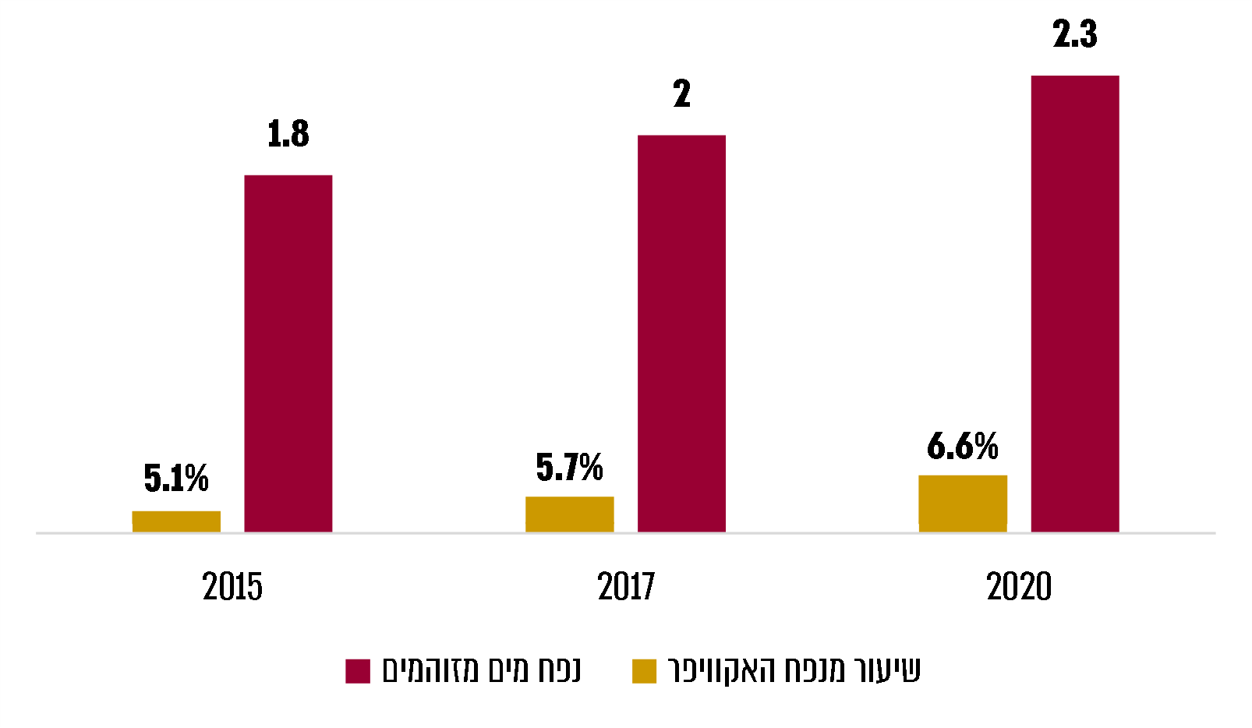
המקור: רשות המים.

סיכום

פעילות העבר של התעשיות הביטחוניות ושל מחנות צה"ל היא המקור העיקרי לזיהומו של אקוויפר החוף, שהוא מקור חיוני לאספקת מים שפירים למשק המים בישראל. רשות המים, משרד האוצר ומשרד הביטחון, שהם הגורמים האחראיים לטיפול בזיהום, בעיקר זה הנובע מפעילות התעשיות הביטחוניות ומחנות צה"ל, טרם השלימו את ביצוע פעולות השיקום לשם הטיפול בזיהום. על הגופים הנוגעים בדבר - רשות המים, משרד הביטחון, משרד האוצר, המשרד להגנת הסביבה ומשרד החקלאות ופיתוח הכפר - לפעול לתיקון הליקויים המפורטים בדוח זה ולבחון את יישום המלצותיו ובכללן, גיבוש תוכנית רב-שנתית לטיפול בזיהומים, הקצאת מקורות למימונה בהתאם לסדרי העדיפויות שנקבעו ולפעול לסילוק החומרים המזהמים מן האקוויפרים השונים.

מטר מעוקב.
התעשייה הצבאית לישראל בע"מ - תעש.
רשות המים מסרה למשרד מבקר המדינה כי נתונים כספיים אלה יעודכנו בשנה הקרובה.
יש לציין כי מבין כלל אזורי התעשייה מצויים גם כאלה אשר אינם מכילים פעילות המהווה סיכון לזיהום מקורות המים.
האתרים שבהם נמצא זיהום תעשייתי ולא מבוצעות בהם פעולות שיקום נמצאים בשלבים שונים של חקירת היקף הזיהום ומאפייניו, ניטור לקראת קבלת החלטה בדבר הצורך בשיקום או בהיערכות לשיקום.
תה"ל היא חברת תכנון המים לישראל בע"מ , אשר הגישה בנובמבר 2008 עבור אגף המים ברשות המים, דוח מסכם בנושא תכנית ניטור עקרונית לאזורי תעשייה נבחרים באקוויפר החוף.
מרכז שיקום ואחזקה.

